SIMULASI FEMM GENERATOR MAGNET FLUKS AKSIAL

Generator Magnet Fluks Aksial

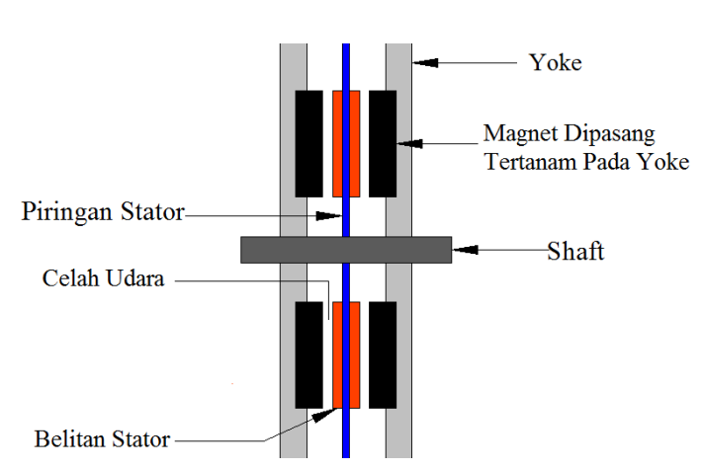

Hasil Simulasi FEMM 4.2 pada belitan stator tanpa inti

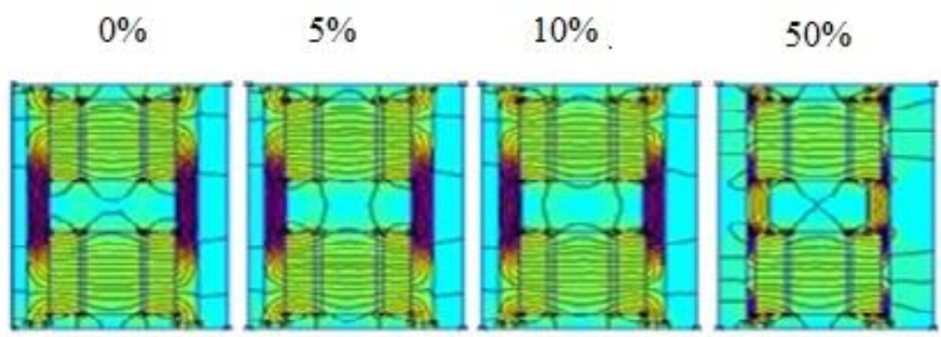

Hasil Simulasi FEMM 4.2 pada belitan stator dengan inti ferrite

